Monsieur et Madame cadeaux version 4
Cadeaux !
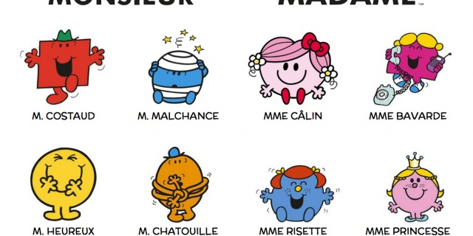
Ah ! Les gentils habitants de Jolieville aiment faire des cadeaux. Ils offrent des cadeaux pour les anniversaires, les fêtes. C’est une façon de dire merci ou d’être tout simplement________________. En tout cas certains monsieur et madame aiment presque ______________ _______________que recevoir des cadeaux. Les anniversaires sont toujours une heureuse occasion à Jolieville. C’est pourquoi madame Bonheur a organisé une fête pour monsieur Tatillon et monsieur Sale qui ont________________________leur date de naissance.
Deux anniversaires, c’est deux fois____________________________________ !
Je ne________________ dire le contraire. J’aime tellement ouvrir un cadeau bien emballé et même si je n’aime pas ce qu’il contient, je fais mon sourire-cadeau comme ça, ainsi je ne risque pas de____________celui qui me l’offre.
Mais c’est très réaliste, hein ? Si vous voulez bien m’excuser, je vais vérifier si j’ai ce qu’il faut comme boissons.
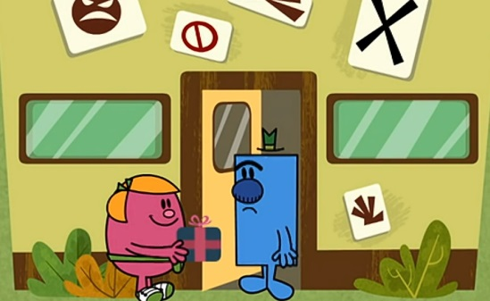
____________________________________________________________pour votre anniversaire monsieur Tatillon !
Euh, bonjour monsieur Petit, monsieur Curieux.
Oh dites-donc mais c’est que vous avez beaucoup de cadeaux n’est-ce pas ?
Oh faites attention à ne pas les_____________________monsieur Curieux. Les cartes ont été marquées de deux couleurs : verte pour moi et fuschia pour monsieur Sale
Je pourrais______________________les cadeaux si vous voulez pour être sûr qu’ils ne________________pas échangés.
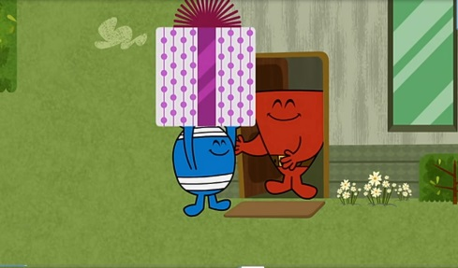
Vous êtes né pour faire ce travail monsieur Curieux. Oui très bien, je vais chercher monsieur Sale pour voir s’il veut __________________ses cadeaux maintenant.
Excellente idée ! Allez ! Et que la fête commence !
Monsieur Sale nous___________________ ______________________ouvrir nos cadeaux devant nos invités.
On a des sandwiches et des cadeaux. Elle est trop bien cette fête !
Merci beaucoup à tous d’être venus et un grand merci à vous madame Bonheur. Bien____________________________-vous s’il vous plaît. Nous allons maintenant ouvrir les cadeaux.
Mince monsieur Petit alors que j’essayais de voir ce que contenaient les paquets, j’ai dû mélanger quelques-unes de ces cartes.
Qui ne fait pas d’erreurs Curieux! Je peux vous_____________________que personne ne s’en_______________ compte.
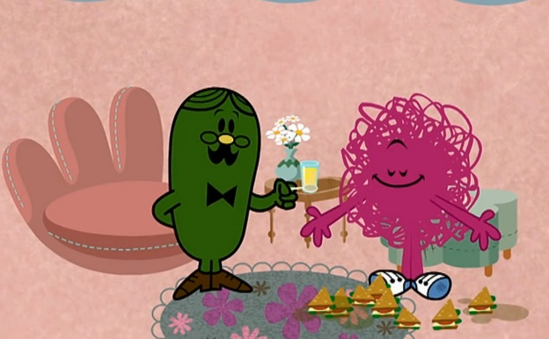
Celui-ci est pour vous monsieur Sale et celui-ci est pour vous monsieur Tatillon. Un petit bidou de vieux cambouis !
N’oubliez pas votre sourire-cadeaux !
________________________ : que c’est gentil à vous ! Ahhh ! Pas mal, des plumes sur un bâton !
____________ ! Ouvrez-en un autre ! Je suis sûr que___________________ ____________bien cette fois.
Est-ce que c’est....ce que je pense que c’est ?
Une chaussette au fromage, petit veinard ! Et moi, j’ai un..........
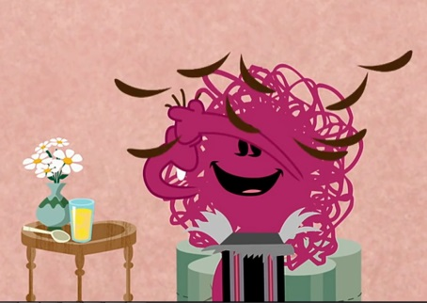
Oh, des_______________________________________________________...Il doit y avoir une erreur. Vous______________bien capable de vous rouler ces lingettes autour de votre coupe à propre sans avoir la moindre idée de ce à quoi elle servent...Prenez donc ces chaussettes à la place !
Un autre cadeau monsieur Curieux !
Hein, _____________________________que les cartes ont été égarées.
C’est exact. Égarées pour de bon.
Oh oh, un putois ! ______________________________________un putois ?
Hoho, comment est-ce possible ? Il était sans doute destiné à monsieur Sale.
Vous voulez dire que cette machine à pop-corn n’est pas pour moi ?
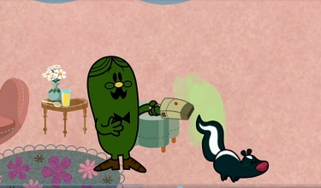
Ceci n’est pas une machine à pop-corn. Le__________________-tout super turbo 3000 est_________________________ ___________________- ________________le plus avancé et le plus performant de toute sa génération !
J’ai toujours voulu un putois de compagnie. Merci messieurs.
Oh ! Merveilleux ! Amusez-vous bien !
Voici notre cadeau. Ouvre-le-lui Curieux. C’est un________________________en tissu. Joyeux anniversaire !
À la boutique de cadeaux de monsieur Mal Élevé, monsieur_______________________travaille dur pour s’assurer que chaque client emporte avec lui le cadeau idéal.

